视频分析报告 - 1737685380697777

frame_0000_0.00s.jpg

同学们好！今天我们继续学习《邓稼先》。这节课的核心问题仍然是：作者记述邓稼先的生平事迹，想表达怎样的思想感情？
我们还是先从小标题入手，梳理每个部分写了哪些内容，这些内容之间有何关系，作者分别是从什么角度来审视邓稼先的，进而抓住关键词句和评价性的语言，来梳理每个部分之间的联系，把握作者的思想感情。

frame_0001_5.00s.jpg

先来阅读第四部分。这部分的小标题是“民族感情？友情？”请大家聚焦这两个时间短语：“1971年8月”和“1971年8月16日”，思考作者分别写了哪两件事。
第一件事是：1971年8月，我询问邓稼先，寒春是否参加了中国原子弹设计工作。
第二件事是：1971年8月16日，邓稼先回信给我，明确中国原子武器工程没有任何外国人参加。

frame_0002_10.00s.jpg

在这两件事之前，作者还交代了什么呢？1964年中国原子弹试爆以后，美国报章上提到邓稼先是“中国原子弹事业的重要领导人”，同时也有一些谣言说寒春曾参与中国原子弹工程。这就是我向邓稼先提问、他写信回复这两件事的背景。
我虽然是在美国从事科研工作，但是对中国的发展，尤其是好友稼先领导的国内原子弹事业，保持了高度的关注，也对那些谣言有探究真相的愿望。因此，在见到阔别22年的好友时，特意向他询问寒春是否参与了中国原子弹工作。背景材料与这两件事之间存在着因果关系。

frame_0003_15.00s.jpg
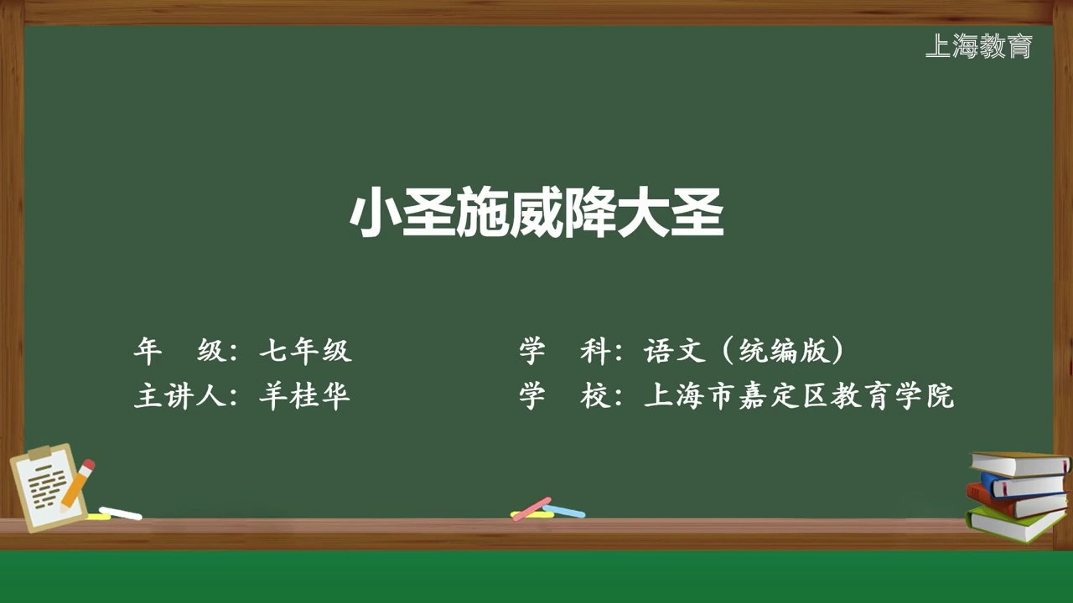
那么，作者是从哪个角度来审视邓稼先的？
第一件事中，我们看到邓稼先作为中国核武器事业的领导人，对我提出的问题完全有能力第一时间给出答复，但他并不急于否定，而是先去求证。这里既有出于保密的工作需要，也表现出他实事求是的态度。

frame_0004_20.00s.jpg
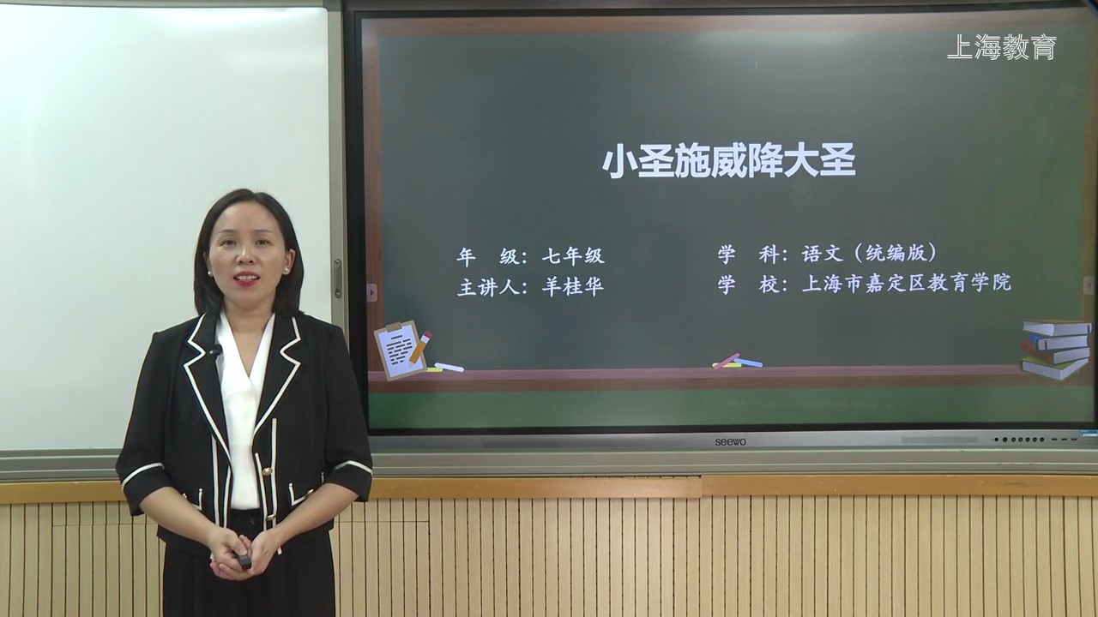
第二件事中，稼先回复：“中国的原子武器工程，没有任何外国人参加。”“任何”二字掷地有声，说明中国完全依靠自己的力量完成了第一颗原子弹的设计。
通过以上的分析，我们可以得出结论：在这部分内容中，作者是站在民族感情的角度来审视邓稼先的，突出的不仅是他严谨的专业态度，更有他强烈的民族自信心和自豪感。

frame_0005_42.12s.jpg
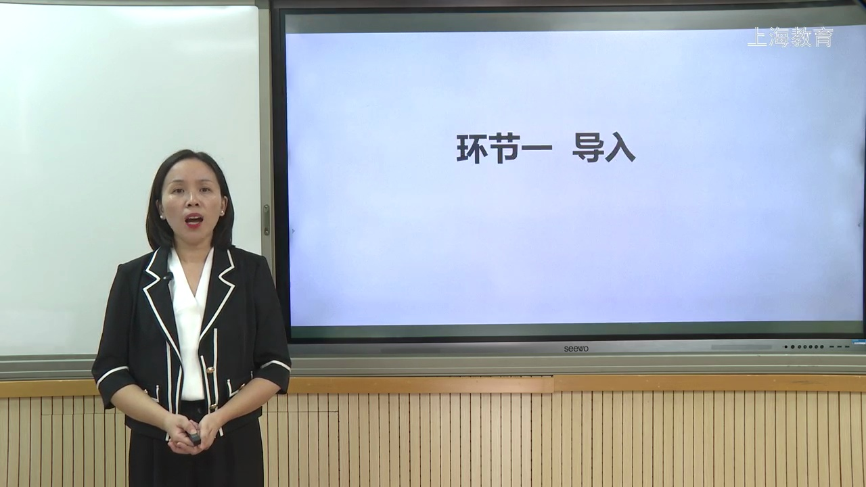
那么在这一部分中，作者表达了自己怎样的情感呢？结尾处作者直接表明：“这封短短的信给了我极大的感情震荡。”“是……还是……”是一组表示选择关系的关联词。作者在两个选择中犹豫，始终想不清楚，其实是表明这两种情感都存在，而且都十分强烈。
作者的感情震荡，既是为了民族感情，也是为了友情。作为朋友，作者为邓稼先超拔的专业智慧、卓越的领导能力而骄傲；作为中华儿女，作者更为中国的崛起、中华民族的振兴而自豪。

frame_0006_142.04s.jpg
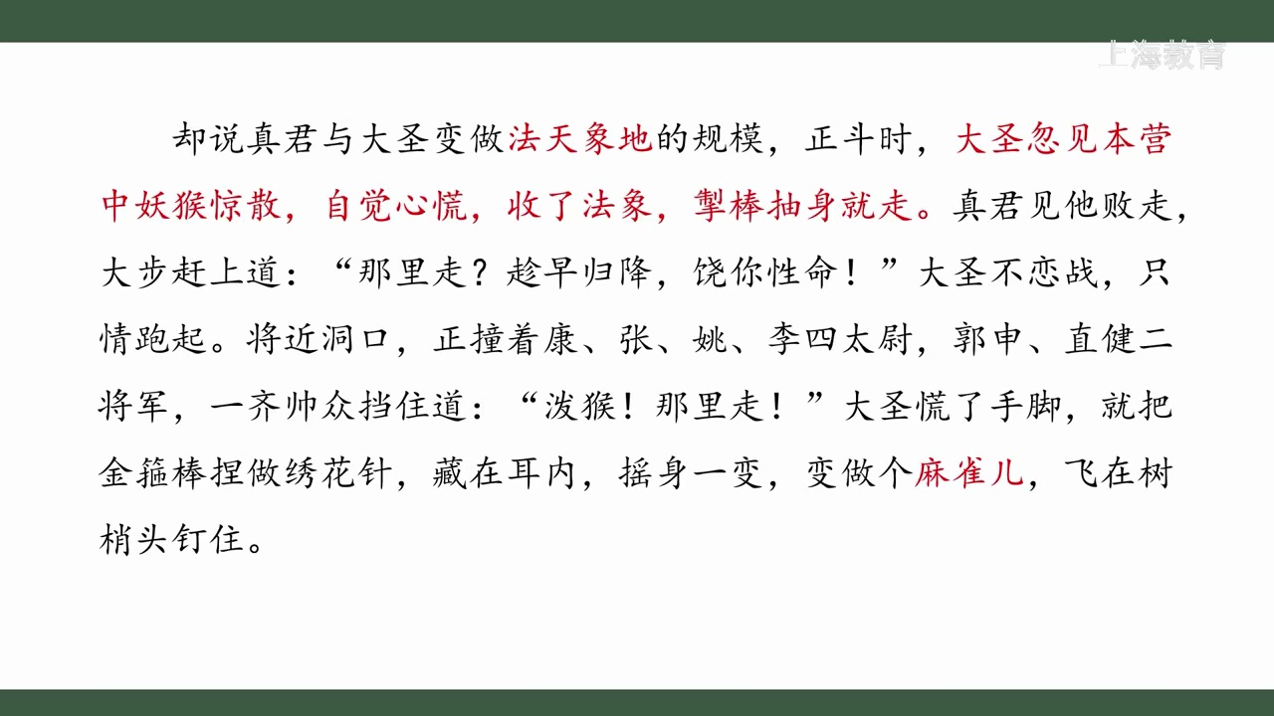
接下来我们来学习第五部分——“‘我不能走’”。
请大家根据以下提示自读这一部分：第一到第四段写了哪些内容？这些内容之间有什么关系？作者记述这些内容，表达了怎样的思想感情？建议大家一边阅读，一边做一些圈画和批注。

frame_0007_192.88s.jpg
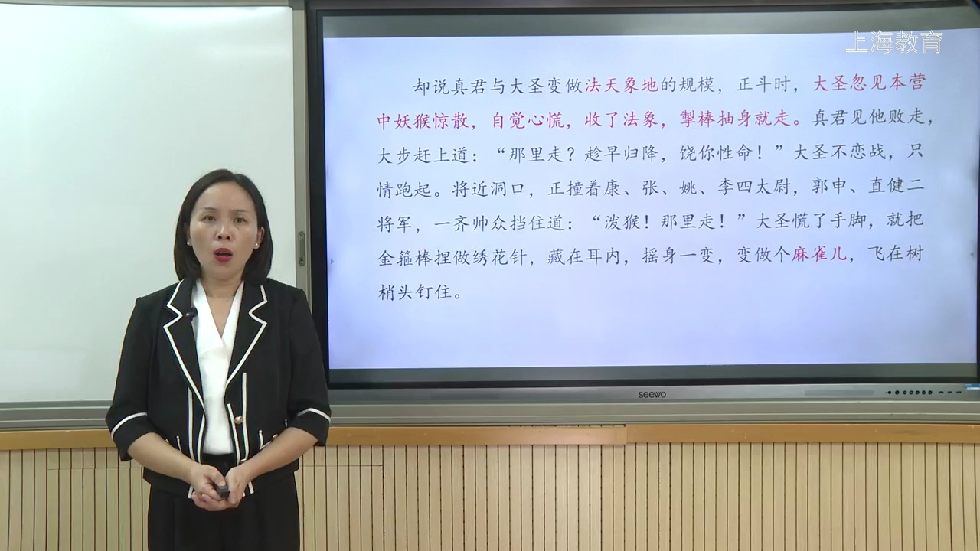
我们来交流一下吧。
一到四段共写了两方面的内容。首先是邓稼先面临的三种困难，作者用三个“不知”分别进行了描述：

frame_0008_211.72s.jpg
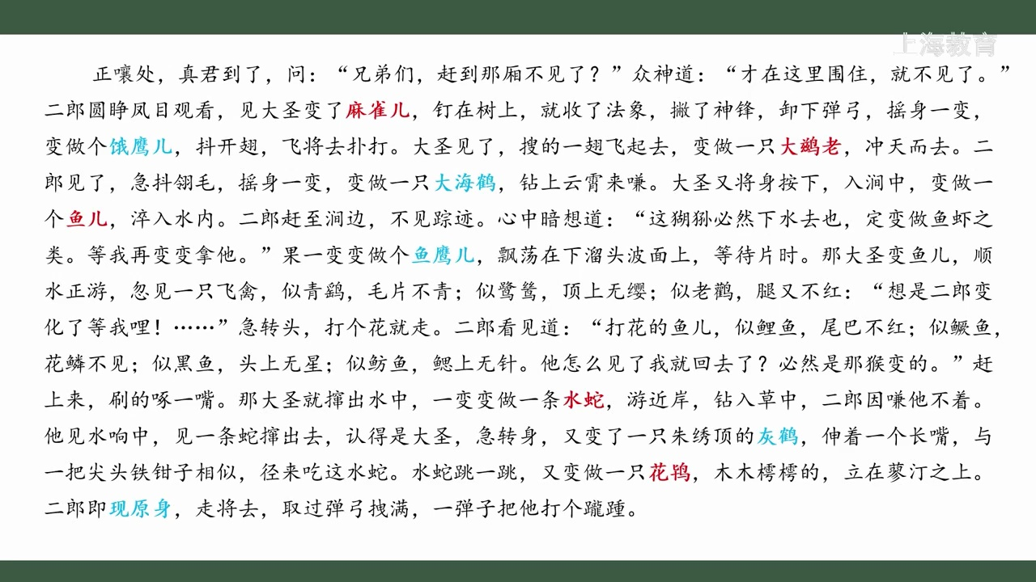
第一个“不知”引出“戈壁滩上常常风沙呼啸，气温往往在零下三十多摄氏度”。通过课下注解可以大致了解，“古战场”文通过“荒凉凄惨”的景象，展示出在如此恶劣的环境下工作，这是邓稼先面临的第一重困难。
第二个“不知”写道：“牺牲的可能很大。”死亡的威胁是邓稼先面临的第二重困难。

frame_0009_593.32s.jpg
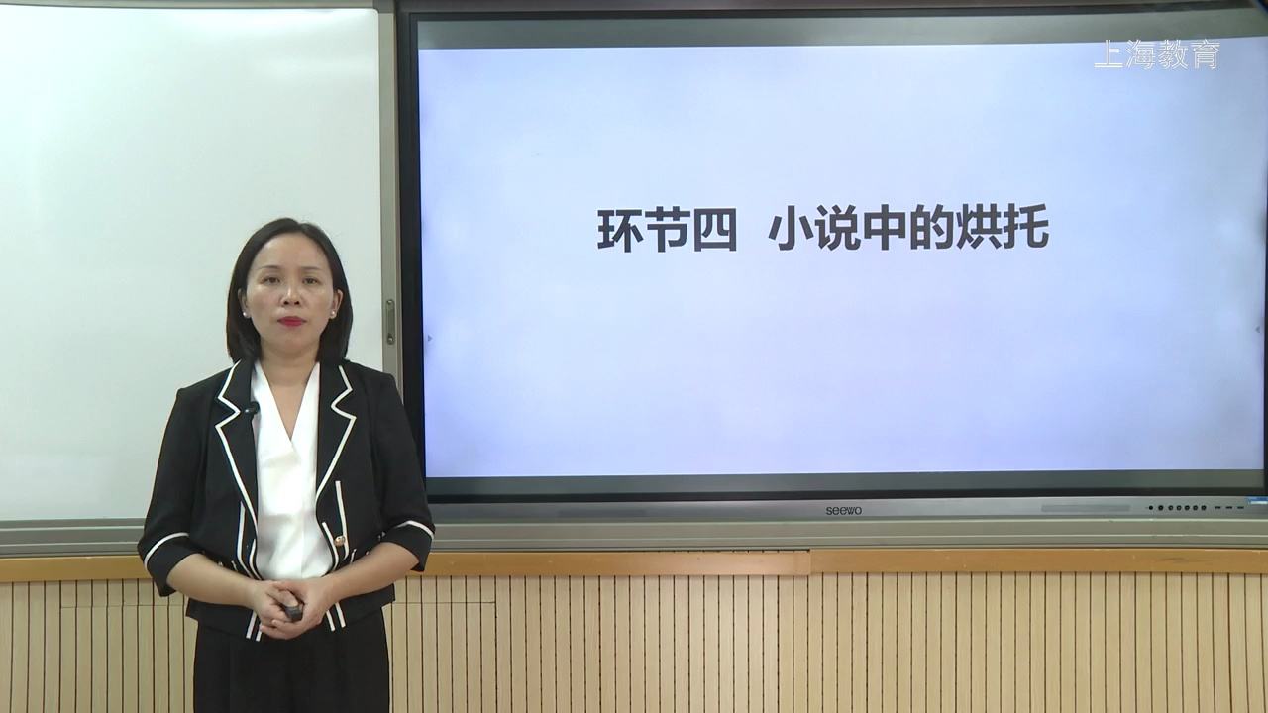
第三个“不知”引出独立进行原子弹研究工作的复杂性。在粗估参数、筹划计算、决定方案的过程中，大大小小突发的问题层出不穷，意外总是不能完全避免，这是他无法回避的第三重困难——失败的挑战。
除了这三重困难，一到四段还写了一件具体的事：何时发生意外，人们劝邓稼先回去，他说：“我不能走。”在威胁面前，邓稼先的选择是从容坚守，哪怕可能要付出生命的代价。这简简单单的四个字，让我们感受到他无私无畏的精神。

frame_0010_620.56s.jpg
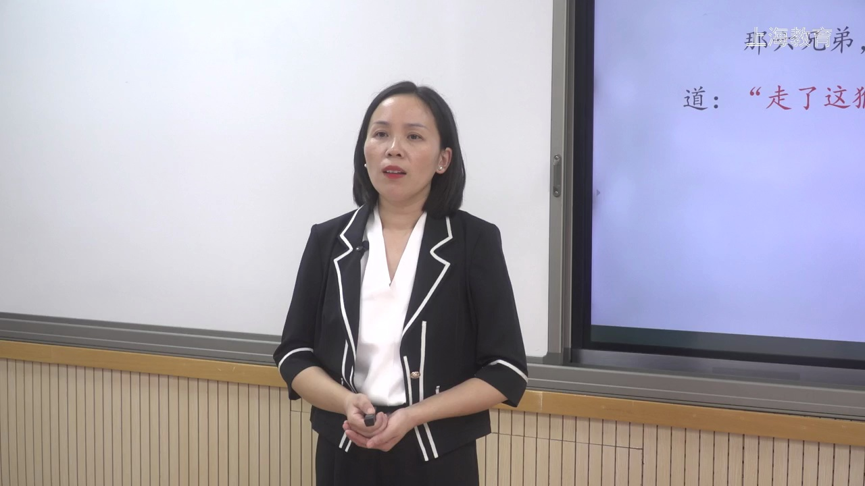
那么，“我不能走”这句话和前面所写的种种困难之间又有什么关系呢？
概括地说，“我不能走”就是邓稼先面对所有困难的态度。如果说戈壁滩的荒凉和同事下属的牺牲还是外在的考验，那么科学实验的失败就是对自己内心最为直接的挑战了。写这些内在、外在的重重困难，写邓稼先面对严峻考验时毫不犹豫、从不退缩的态度，更能反映人物无私无畏的精神品质，表达作者由衷的钦佩。

frame_0011_641.44s.jpg
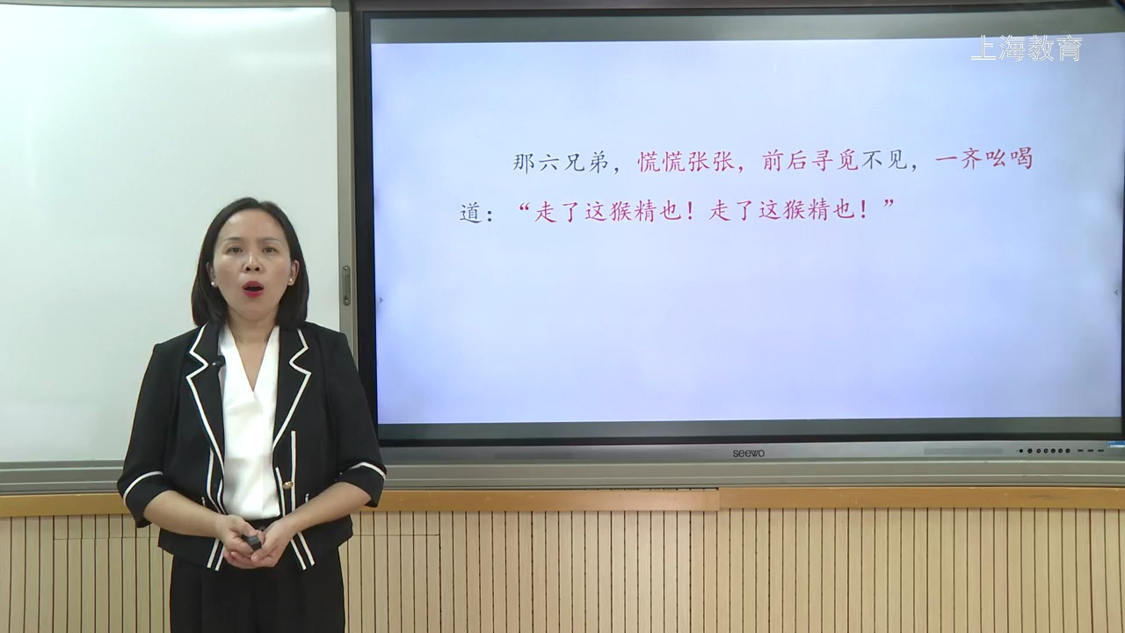
第五部分到这里并没有结束。请大家默读课文，看一看接下来作者还写了什么？这些内容和前文又有什么关系呢？
在这一部分的末尾，作者写道：“如果哪位导演要拍《邓稼先传》，他建议用五四时代的一首歌作为背景音乐。”同时，请大家自己读一读这首歌的歌词，想一想：作者为什么这么说？

frame_0012_683.00s.jpg
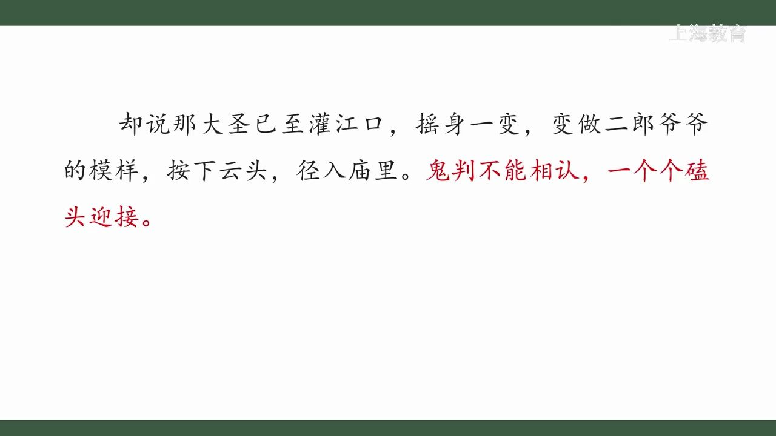
毫无疑问，这首歌就是邓稼先一生的写照。他就是歌中的“中国男儿”、“奇丈夫”。“君视名利如粪土，许身国威壮河山”，他以身许国，改变了民族的命运，而自己却身患重病，英年早逝，随首黄泉。虽然他不要引人注目，但是我们民族复兴的历史上却早已镌刻下了他的名字。“燕然勒功，至今热血犹殷红。”
如果说第四部分是从民族感情的角度来审视邓稼先，那么第五部分是从什么角度来写的呢？

frame_0013_820.68s.jpg
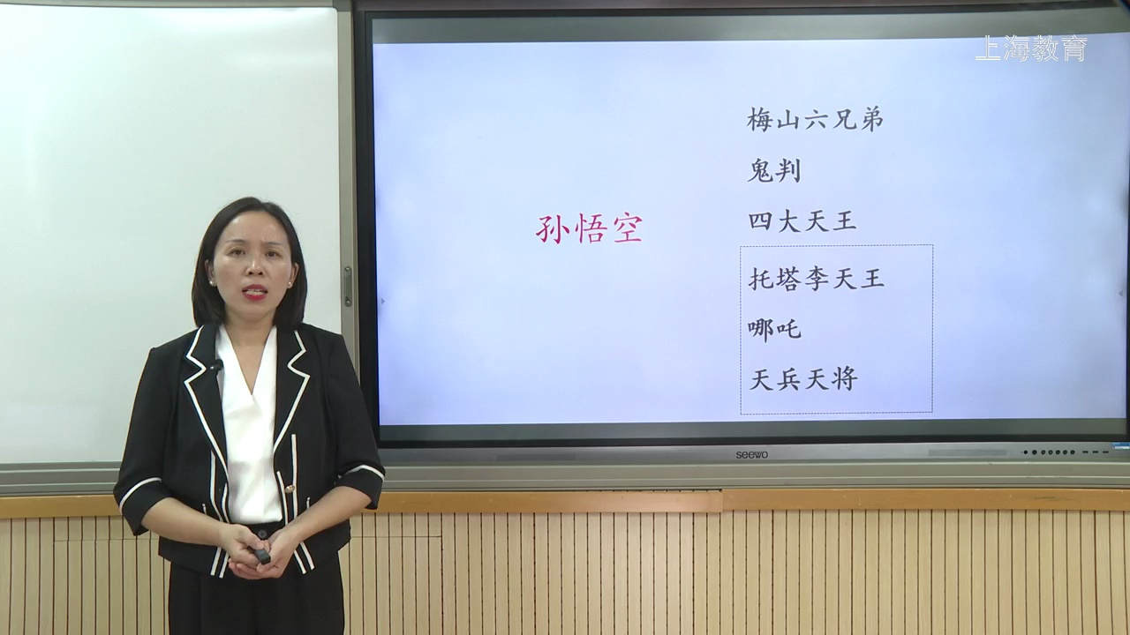
这部分聚焦于邓稼先面对困难的态度，强调“我不能走”这从容态度背后的担当。其精神力量来源于中国优秀传统文化中的“男儿”形象。这就是把邓稼先这位“两弹元勋”置于中华民族的传统文化背景下来观照。因此，第五部分是从传统文化的角度来审视邓稼先的。
那么，这两部分内容与第三部分有何内在联系呢？

frame_0014_889.36s.jpg
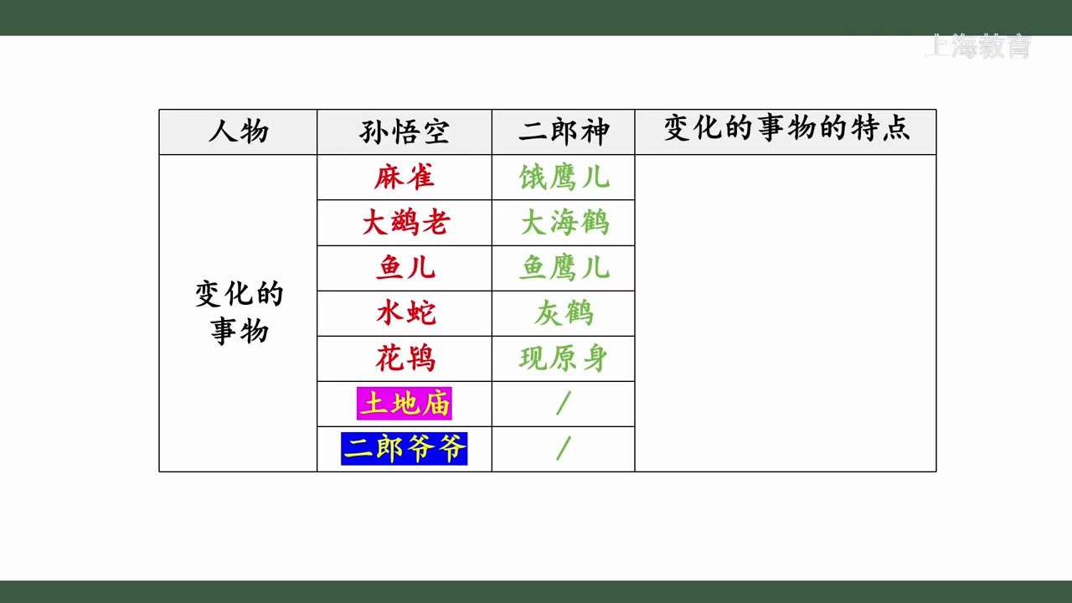
分析各部分内容之间的联系，除了可以关注前后呼应的词语、关注直接点明联系的句子外，我们还可以关注称呼的变化。第三部分中的称呼大多是“邓稼先”，而第四、第五部分全部改称“稼先”。这两个称呼，一个郑重，一个亲切，背后反映的是作者写作视角的变化。
通过称呼的变化，我们可以感受到：第三部分中，作者是以物理学家的身份，将邓稼先放在国际舞台和核武器研究领域的知名科学家进行对比和评价，站在世界科学发展角度审视同行，体现了作者的全球胸襟。

frame_0015_994.40s.jpg
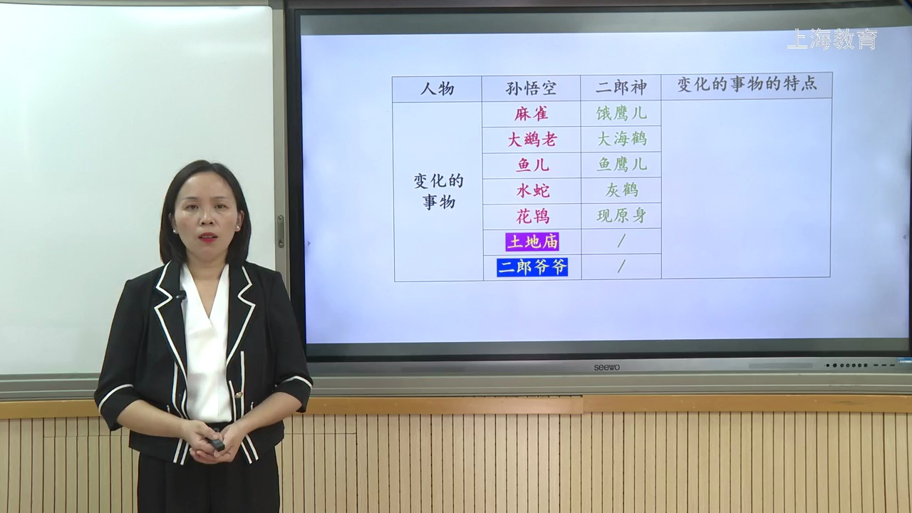
这三个部分从不同角度叙写邓稼先的事迹，彰显了他纯真朴实、无私奉献的精神气质，并揭示了这种精神气质的形成缘由。
接下来请同学们思考：这三个部分与第二部分有何内在联系？

frame_0016_1085.28s.jpg
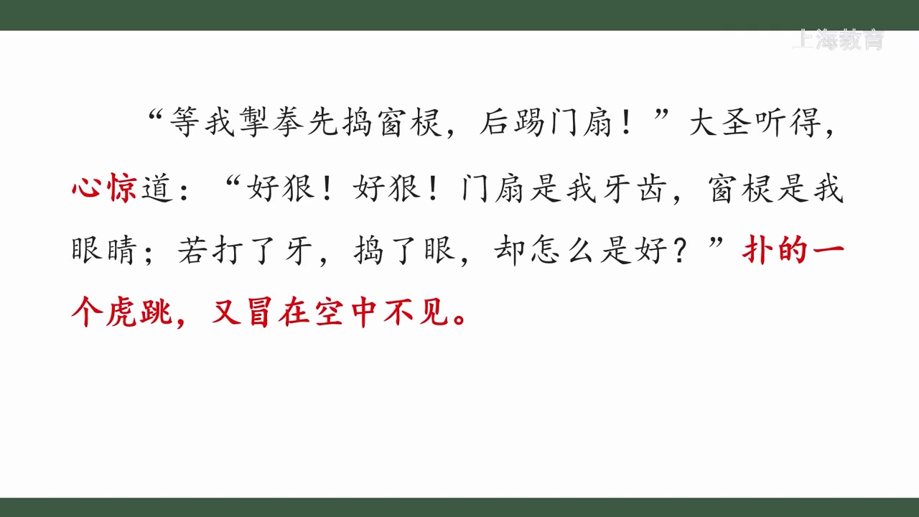
第二部分“‘两弹’元勋”简要介绍邓稼先的生平和不朽功绩，而第三、四、五这三个部分则从不同角度介绍他的个性气质及精神品质，解释了邓稼先之所以成为中国“两弹”元勋的根本原因。所以，第二部分是第三、四、五部分的统领，第三、四、五部分是第二部分的支撑。作者这样安排材料，可以带着读者一步一步更深入地了解邓稼先。
最后，我们将目光聚焦在第六部分。这部分写了什么呢？

frame_0017_1170.00s.jpg
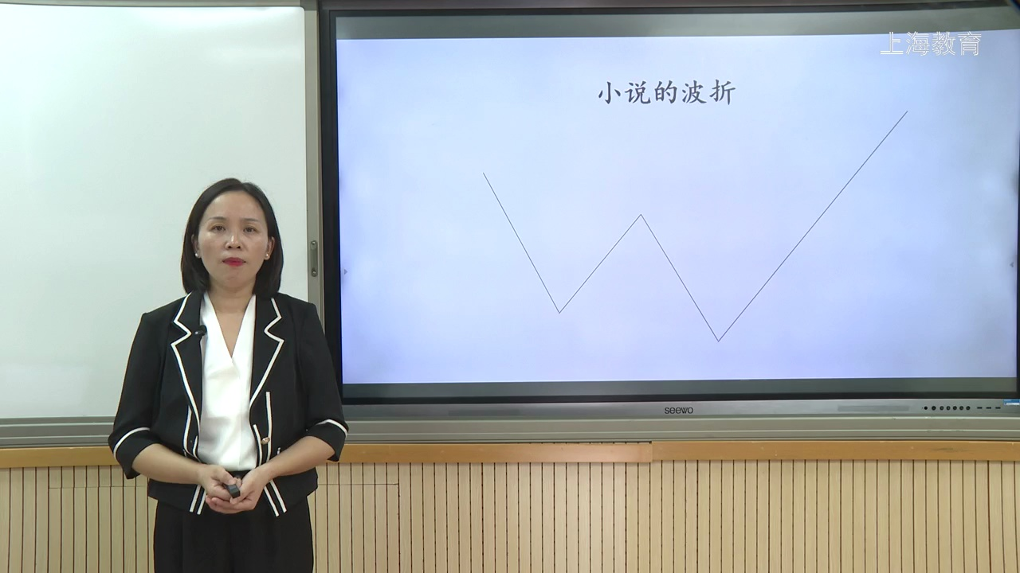
作者没有继续具体的事件，而是引用了他和邓稼先夫人许鹿希通信中的四段话。先听老师来读一读：
> “稼先为人忠诚纯正，是我最敬爱的挚友。他的无私的精神与巨大的贡献，是你的也是我的永恒的骄傲。”
>
> “稼先去世的消息，使我想起了他和我半个世纪的友情。我知道我将永远珍惜这些记忆。”
>
> “希望你在沉痛的日子里，多从长远的历史角度去看稼先和你的一生。只有真正永恒的才是有价值的。”
>
> “邓稼先的一生是有方向、有意识地前进的，没有彷徨，没有矛盾。是的，如果稼先再次选择他的人生的话，他仍会走他已走过的道路。这是他的性格与品质。能这样估价自己一生的人不多，我们因为稼先而骄傲。”

frame_0018_1247.08s.jpg
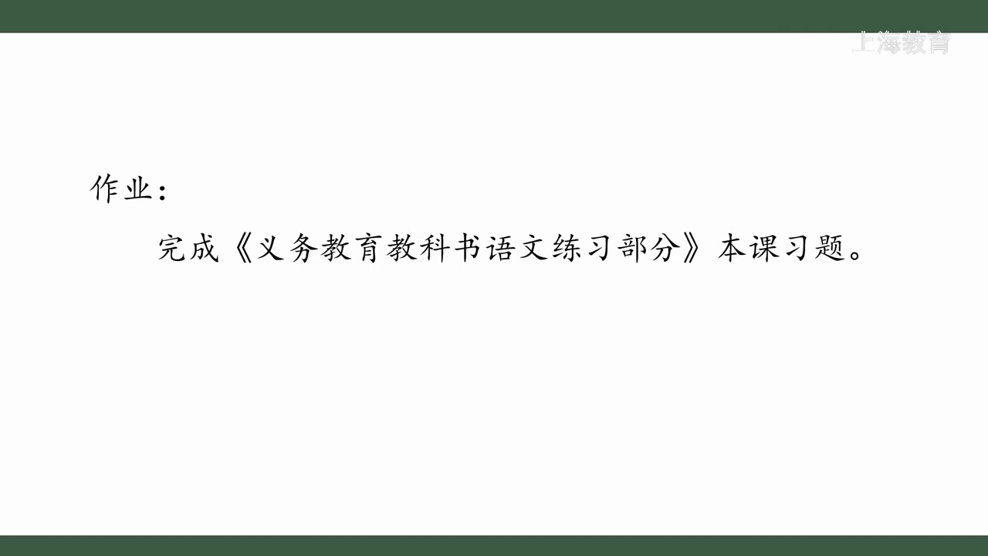
请大家回顾全文来思考：这几段话和前面五个部分的内容有什么联系？
这几段话是对前文内容的总结。例如，“为人忠诚纯正”“无私的精神”呼应了第三部分；“巨大的贡献”呼应了第一、第二部分；“没有彷徨，没有矛盾”呼应了第五部分中邓稼先面对困难的态度。你还发现了其他的联系吗？可以在课后和小伙伴交流一下。

frame_0019_1254.96s.jpg
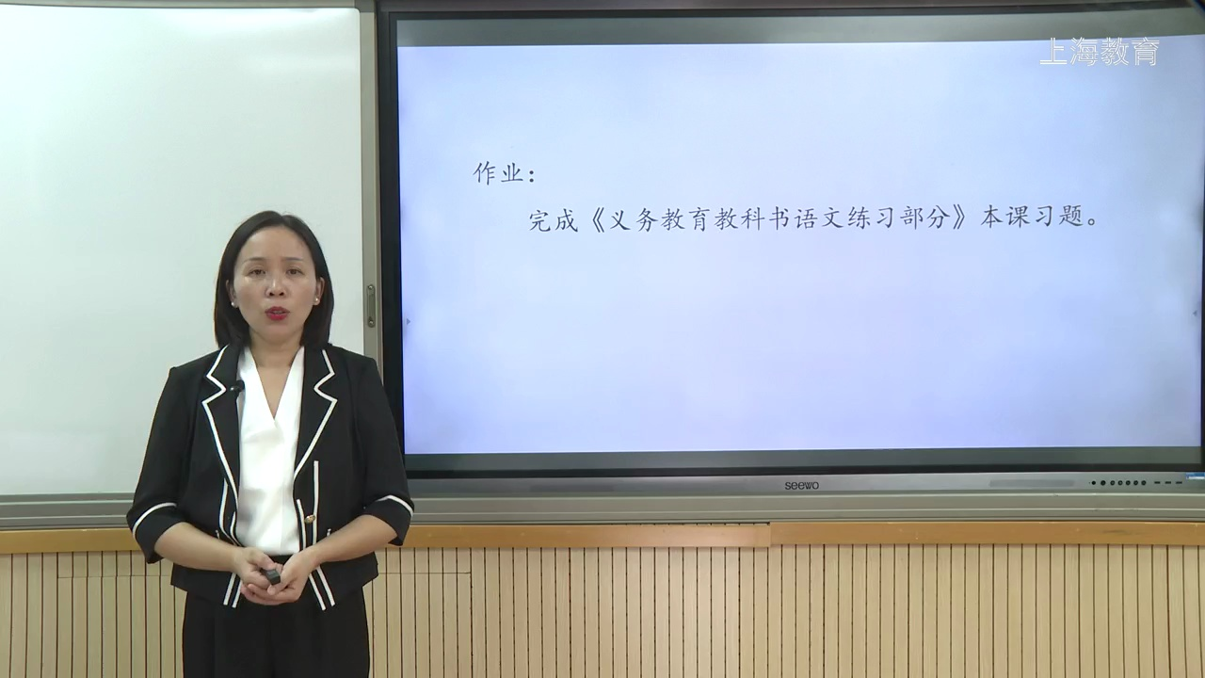
在对内容进行总结的同时，这部分也是作者情感的升华。文中两次出现了“永恒”，又将“永恒的骄傲”作为这部分的小标题。作者想要表达什么呢？
这里有对同窗的深深怀念——半个世纪的友情被作者珍藏在记忆中，历久而弥新，邓稼先在作者的记忆里永恒；

frame_0020_1261.12s.jpg
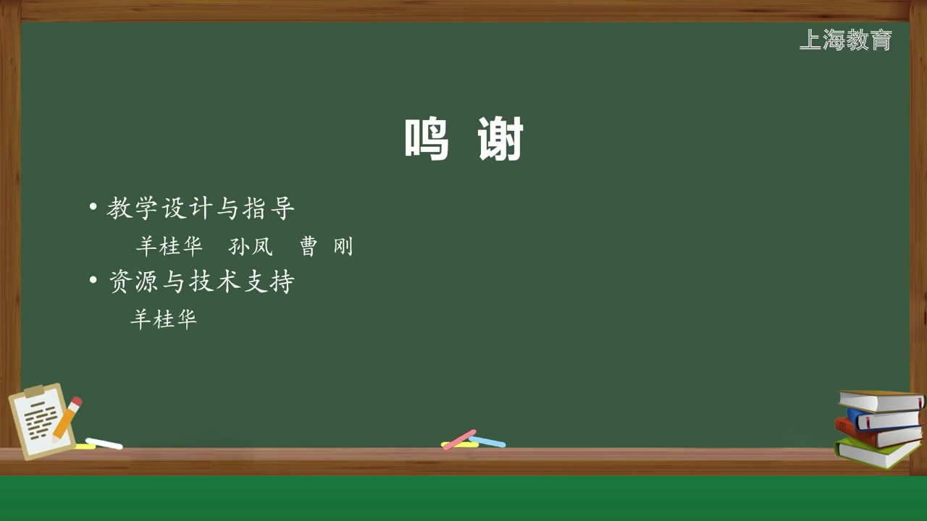
这里还有对同窗的高度评价——面对困难毫不彷徨，以顶天立地的勇气向着自己的目标有方向、有意识地前进。作者将邓稼先与奥本海默并举，意味着他在科学史上拥有永恒的地位；
这里更有对同胞的无比崇敬——他的贡献改变了中华民族的历史，使民族获得了新生。如果可以再次选择，他依然会选择这条全然奉献和牺牲的道路。这是由他的性格和品质决定的，而他性格和品质的源头，正是我们中华民族几千年的传统文化。他的名字将在我们民族的历史上永恒。
这几段引文，有来自同学的深厚情义，来自同行的高度认可，还有来自同胞的民族情结和文化认同。同时，也展现了作者作为国际知名科学家的文化眼光、历史视野和全球胸襟。
现在我们来对行文思路做一个归纳：
全文共分了六个部分。第一部分是在中华民族百年巨变的历史背景下推出写作对象；第二部分领起了第三、四、五三个部分对邓稼先的介绍；第六部分是对全文的总结和对人物精神的升华。
开篇指出邓稼先是为中国历史发展做出巨大贡献的科学家，由此引出对他生平和贡献的介绍；然后从不同角度对他进行审视，具体介绍了他朴实无私的个性气质、强烈的民族自尊心与自信心，以及超凡的创造才能和坚强的意志。正是这些深层次的原因，使邓稼先成为了中国历史上永恒的骄傲。
最后，我们来回顾这节课的学习经历，归纳阅读这类文章的基本路径：先梳理每一部分的内容，判断作者审视人物的角度，在分析各部分之间的联系，并在这个过程中把握作者想要表达的思想感情。
今天的作业是：
1. 完成义务教育教科书《语文》课本第三题；
2. 完成义务教育教科书《语文》练习部分本课第六题。
这节课就上到这里，同学们再见！

